
Муниципальное образование
Октябрьский район

ДУМА

РЕШЕНИЕ
« | 27 | » | февраля | 20 | 015 | г. |  | № | 556
пгт. Октябрьское

О внесении изменений в решение Думы
Октябрьского района от 25.12.2007 № 317
«Об утверждении Положения о порядке и
размерах выплат по обязательному страхованию
на случай причинения вреда здоровью и имуществу
муниципальных служащих в связи с исполнением
ими должностных обязанностей в муниципальном
образовании Октябрьский район»

В соответствии с Законом Ханты - Мансийского автономного округа - Югры от 24.10.2005 № 88-оз «О порядке и размерах выплат по обязательному государственному страхованию лиц, замещающих государственные должности Ханты - Мансийского автономного округа - Югры, и лиц, замещающих должности государственной гражданской службы Ханты - Мансийского автономного округа – Югры», Дума Октябрьского района РЕШИЛА:
1. Внести в решение Думы Октябрьского района от 25.12.2007 № 317 «Об утверждении Положения о порядке и размерах выплат по обязательному страхованию на случай причинения вреда здоровью и имуществу муниципальных служащих в связи с исполнением ими должностных обязанностей в муниципальном образовании Октябрьский район» следующие изменения:
1.1. В приложении к решению:
1.1.1. В пункте 1.3 после слов «Дума Октябрьского района» дополнить словами «, Контрольно-счетная палата Октябрьского района».

1.1.2. В пункте 1.4 слова «о размещении заказов» заменить словами «о контрактной системе в сфере закупок товаров, работ, услуг для обеспечения государственных и муниципальных нужд».
1.1.3. В пункте 3.3 слова «Думе Октябрьского района и Администрации Октябрьского района» заменить словами «Думе Октябрьского района, администрации Октябрьского района и Контрольно-счетной палате Октябрьского района».
1.1.4. Пункт 3.5 изложить в новой редакции:
«3.5. Экспертная комиссия образуется в соответствии с правовым актом Думы Октябрьского района, администрации Октябрьского района и Контрольно-счетной палаты Октябрьского района, с участием представителя нанимателя и (или) уполномоченного им лица, а также представителя страховщика.
При формировании экспертной комиссии в Думе Октябрьского района, администрации Октябрьского района и Контрольно-счетной палате Октябрьского района в ее состав включается представитель отдела муниципальной службы и кадровой политики Думы Октябрьского района.».
2. Настоящее решение опубликовать в официальном сетевом издании «октвести.ру».
3. Контроль за выполнением решения возложить на постоянную комиссию Думы Октябрьского района по социальным вопросам (Соломаха Е.И.).

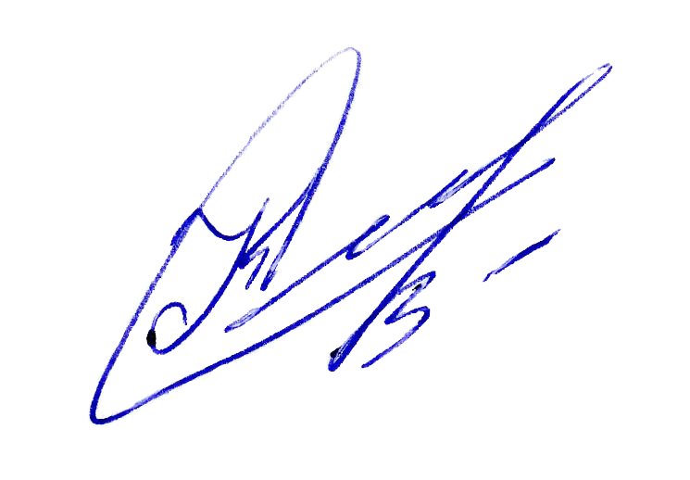
Глава Октябрьского района |  |  |  |  |  |  | С.А. Кологрив
 | 27.02.2015 | № | 556 | «Д- 4 »

